1. Configuration VM Google Cloud  :

1. Installation du projet

Commande : git clone [git@github.com:jluuM2/exam_sept_2022.git](mailto:git@github.com:jluuM2/exam_sept_2022.git)

Quand j’essaie de clone le repository , j’obtiens l’erreur suivante :

Même quand on me demande de m’identifier , l’authentification ne s’effectue pas et j’obtient le message suivant « Support for password authentification was removed on August 13 , 2021 »



J’ai alors téléchargé le projet en local et je l’ai après uploadé sur la platform Google Cloud

1. Installation des requirements :

Pour l’installation des  « requirements » , tout se passe bien , sauf pour « distro_info » ou j’obtiens l’erreur suivante .

1. Compilation

* Une image contenant table

  Description générée automatiquementcd comp_decrypt_ecies/cryptopp  
  make -j 4
* cd ../micro-ecc

make



* cd ..

make

Quand je fais le make globale , j’obtiens l’erreur suivante

Après avoir cherché sur internet , l’erreur est en fait du a la version du python dans le makefile , j’ai changer alors le fichier comme suivant :

Et le résultat est :



1. Sujet

Question1 :

Pour la première question , j’ai modifié le fichier sujet.py en ajoutant les ligne suivante :

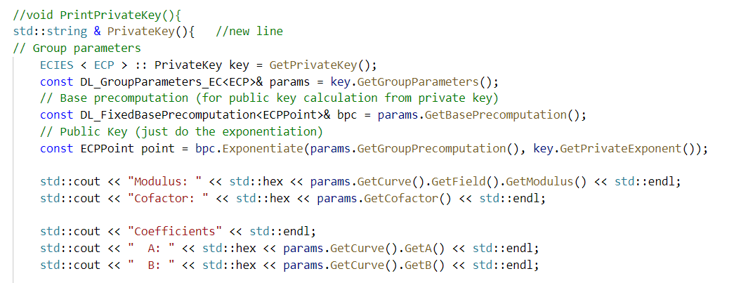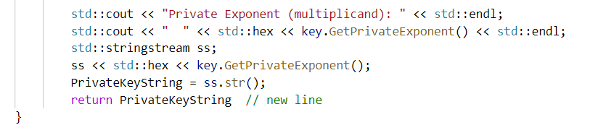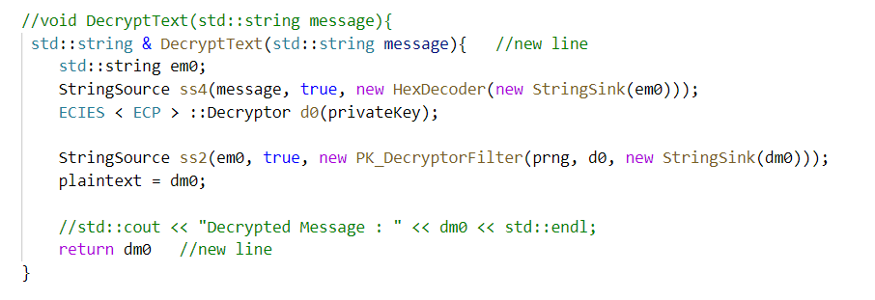

Question 2 :

Pour la deuxième question , j’ai créé une nouvelle classe : « decryptage » ayant une fonction , comme suivant

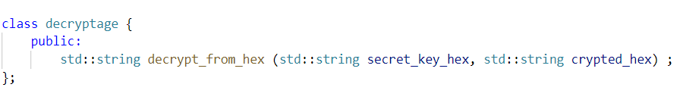

La fonction est définie comme suivant :

La fonction « decrypt_from_hex » va utiliser les fonctions déjà défini dans le fichier « decrypt.cpp » , on va alors définir notre clé privée et notre message a décrypter et la fonction retourne après le texte decrypté.